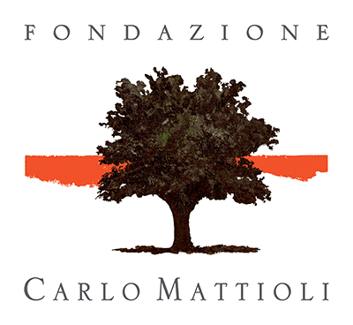

ALESSANDRO FARNESE
PROTAGONISTA DEL NUOVO LIBRO DI
ANNA ZANIBONI MATTIOLI
QUEL BUIO CHE ANCORA NON È

Ed. TACUINO

Può Annibale Carracci impedire, con un affresco celebrativo, che sulla fama di Alessandro Farnese, terzo duca di Parma e Governatore delle Fiandre, cali l’oblio e il “buio” della memoria?

Dopo il disastro dell’impresa della Invincibile Armata di cui Alessandro Farnese (1545 – 1592) è stato ingiustamente ritenuto responsabile, la fama del condottiero mai sconfitto si è inesorabilmente guastata. Dal re Filippo II di Spagna, al cui servizio Alessandro aveva a lungo militato, viene una sorda ostilità accresciuta da antiche invidie cortigiane che colpisce, dopo la prematura morte del duca, anche i suoi eredi. La necessità di risollevare l’onore della famiglia costringe il cardinale Duarte, figlio ultimogenito di Alessandro, a rileggere non solo la vita, ma anche la gloria paterna, vista però alla luce “sporca” della sera del Rinascimento ormai orfano di eroi e certezze

La ricostruzione di Quel buio che ancora non è (edizioni Tacuino), prende avvio all’indomani dell’improvvisa scomparsa del duca, avvenuta il 2 dicembre 1592 mentre conduce una terza campagna francese. I figli, il duca Ranuccio a Parma e il cardinale Odoardo a Roma, ne difendono la memoria dalle pesanti accuse della corte spagnola e della nobiltà dei Paesi Bassi.
Per ricordare le vittorie militari i due fratelli commissionano un affresco con scene di battaglia sulle pareti del Salone del Palazzo Farnese di Roma: per realizzarlo vengono chiamati a Roma due artisti di grande talento, i fratelli Annibale e Agostino Carracci.
L’autrice immagina che il cardinale Duarte, dopo aver condotto con successo le trattative con gli Aldobrandini, nipoti di Clemente VIII, per il vantaggioso matrimonio del fratello Ranuccio con una giovane della famiglia papale, intraprenda un viaggio a Parma per ritrovare i fratelli e per rivivere gli anni trascorsi dal padre nei Paesi Bassi. Nel castello di Montechiarugolo Duarte incontra due fedelissimi collaboratori del duca, Pomponio Torelli e Cosimo Masi.
È Duarte stesso che sceglie di lasciarsi guidare da un meraviglioso disegno di Annibale Carracci e da alcuni enigmatici dipinti di Jan Brueghel. Alessandro, nella memoria del figlio diventa, così, un indimenticabile cavaliere assoluto protagonista della Storia.

Note biografiche
Anna Zaniboni Mattioli vive e lavora a Parma dove dirige, con passione, l’Archivio e la Fondazione Carlo Mattioli intitolati al nonno pittore.
Dal 1995 ha promosso e coordinato tutte le mostre (italiane ed estere) e le pubblicazioni dedicate a Carlo Mattioli, compreso Il Catalogo Generale dei dipinti per i tipi di Franco Maria Ricci.
Dal 2015 ha deciso di aprire le porte del misterioso atelier del nonno ad amici, ospiti ed insospettabili appassionati d’arte.
Per Allemandi, nel 1996, ha pubblicato, con Giorgio Soavi Per Anna, “un libro di affetti familiari e di amicizia, di ritratti e di racconti, dialogo intrecciato a tre voci di parole e di pitture”.
Quando la storia e la scrittura sono divenute finalmente una passione consapevole e irrefrenabile è uscito, nel 2005 Sia l’eclissi di Dio (Edizioni della Meridiana), un libro fortemente voluto da Mario Luzi.
Con Diabasis ha pubblicato poi nel 2009 Io sono la guerra e nel 2015 Il tempo ritorna.

Parma, dicembre 2022

ANNA ZANIBONI MATTIOLI
Quel buio che ancora non è

Ed. TACUINO
pp. 191
€ 19,00

Ufficio stampa
CLP Relazioni Pubbliche
Anna Defrancesco, T +39 02 36 755 700; M +39 349 6107625
anna.defrancesco@clp1968.it; www.clp1968.it

